Hướng dẫn sử dụng các file:

Khuyến khích!!!

Tải toàn bộ file “.ipynb” lên ggdrive và chạy bằng ggcolab, nhấn “run all” và đợi kết quả.

Cách khác:

Dataset sẽ có 2 bộ: 5Thing.zip dùng cho bài phân loại và Rotated_IM sẽ dùng cho bài xác định góc quay.

tạo folder theo đường dẫn sau để lưu: gdrive/MyDrive/DeepLearning/Đồ án/HDF5 để lưu model

* vì không đủ tài nguyên để chạy tất cả trong 1 file, nhóm đã chia thành 4 file tương ứng 2 model cho mỗi yêu cầu.
* Model nào sử dụng Resnet50 sẽ có chứ ‘Res’ trong tên file. 2 file còn lại là dùng sequential.

Các thư viện cần cài nếu không dùng môi trường ggcolab:

* pip install opencv-python
* pip install imutils
* pip install numpy
* pip install matplotlib
* pip install scikit-learn
* pip install joblib
* pip install plotly
* pip install keras
* pip install tensorflow

**Phần file Streamlit.**

Thư viện cần cài là:

* pip install streamlit
* pip install imutils
* pip install tensorflow
* pip install numpy
* pip install keras

phần cần chỉnh sửa:

classes_path = 'E:/DL/5Thing_Res.hdf5'

rotation_path = 'E:/DL/5Thing_Rotation.hdf5'

thay đổi đường dẫn trên bằng nơi bạn để 2 file này.

Truy cập vào thư mục chứ file ‘Streamlit.py’, gõ ‘cmd’ vào đường dẫn của Explorer

Terminal sẽ hiển thị, nhập lệnh sau: “streamlit run DeployModel.py” (thay Streamlit.py bằng tên file mà bạn đặt)

Page sẽ hiển thị:

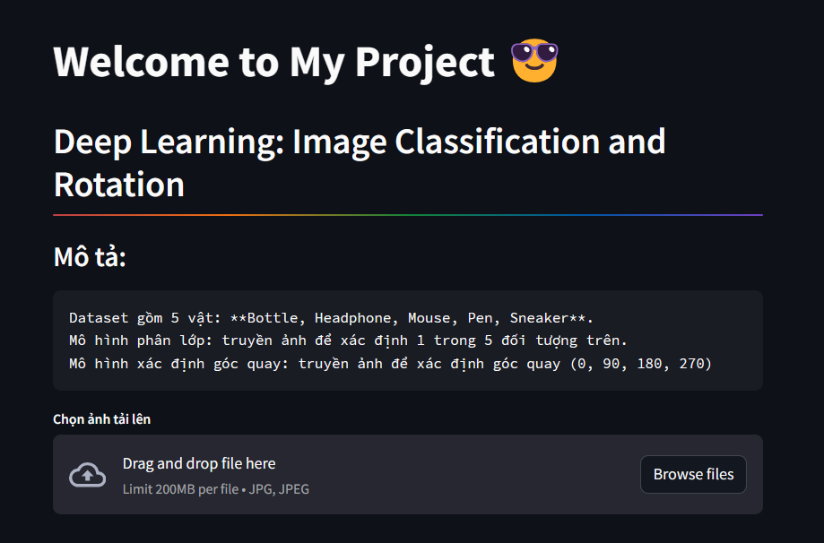



Nhấn dự đoán để hiển thị kết quả từ mô hình.

Chúc bạn thành công!